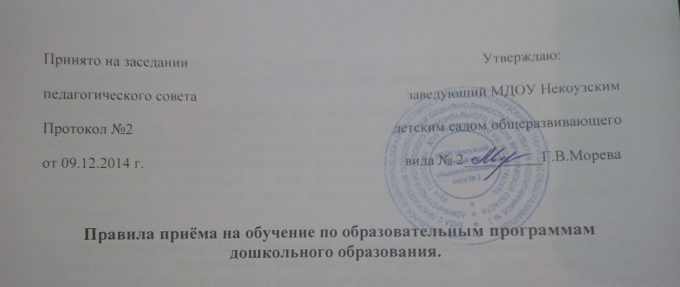

Правила приёма на обучение по образовательным программам дошкольного образования.

- Общие положения
1.1. Настоящие Правила приёма на обучение по образовательным программам дошкольного образования (далее – Правила) разработаны в МДОУ Некоузском детском саду общеразвивающего вида № 2 в целях соблюдения конституционных прав граждан Российской Федерации на образование, исходя из принципов общедоступности и бесплатности общего образования, реализации государственной политики в сфере образования, защиты интересов детей.
1.2. Настоящие Правила регламентируют порядок приёма детей в МДОУ Некоузский детский сад общеразвивающего вида № 2 на обучение по образовательным программам дошкольного образования.
1.3. Настоящие Правила разработаны в соответствии с:
- Федеральным законом от 29.12.2012 года № 273-ФЗ «Об образовании в Российской Федерации»;
- приказом Министерства образования и науки Российской Федерации от 08.04.2014 года № 293 «Об утверждении Порядка приёма на обучение по образовательным программам дошкольного образования»;
- Уставом;
- Постановлением Главного государственного санитарного врача Российской Федерации от 15.05.2013 года № 26 «Об утверждении СанПиН 2.4.1.3049-13 «Санитарно-эпидемиологические требования к устройству, содержанию и организации режима работы дошкольных образовательных организациях».
1.4. Правила приёма в МДОУ Некоузский детский сад общеразвивающего вида № 2 на обучение по образовательным программам дошкольного образования обеспечивают приём в дошкольную организацию всех граждан, имеющих право на получение дошкольного образования.
1.5. Правила приёма в муниципальную образовательную организацию МДОУ Некоузский детский сад общеразвивающего вида № 2 обеспечивают также приём в образовательную организацию граждан, имеющих право на получение дошкольного образования и проживающих на территории, за которой закреплена дошкольная образовательная организация - МДОУ Некоузский детский сад общеразвивающего вида № 2.
1.6. МДОУ Некоузский детский сад общеразвивающего вида № 2 размещает распорядительный Акт органа местного самоуправления Некоузского муниципального района о закреплении МДОУ Некоузского детского сада общеразвивающего вида № 2 за конкретными территориями Некоузского муниципального района на официальном сайте образовательной организации в сети Интернет и на информационном стенде в образовательной организации (далее распорядительный документ о закреплённой территорией).
1.7. Приём на обучение в МДОУ Некоузский детский сад общеразвивающего вида № 2 по образовательным программам дошкольного образования осуществляется на общедоступной основе. В приёме в дошкольное учреждение может быть отказано только по причине отсутствия в нём свободных мест.
1.8. МДОУ Некоузский детский сад общеразвивающего вида № 2 обязан ознакомить родителей (законных представителей) детей с уставом, с лицензией на осуществление образовательной деятельности, с образовательными программами и другими документами, регламентирующими организацию и осуществление образовательной деятельности, правами и обязанностями детей.
1.9. Ознакомление родителей (законных представителей) детей с документами МДОУ Некоузского детского сада общеразвивающего вида № 2, указанными в п.1.8 настоящих Правил, осуществляется путём размещения копий документов на официальном сайте образовательной организации в сети Интернет и на информационных стендах в здании дошкольной организации.
1.10. Приём в образовательную организацию осуществляется в течение всего календарного года при наличии свободных мест.
2. Порядок приёма детей в образовательную организацию
2.1. В МДОУ Некоузский детский сад общеразвивающего вида № 2 принимаются дети в возрасте от 2 мес. до 7 лет в одновозрастную группу общеразвивающей направленности.
2.2. При наличии свободных мест доукомплектование групп в дошкольной организации возможно в течение всего календарного года.
2.3. Приём детей в дошкольную образовательную организацию МДОУ Некоузский детский сад общеразвивающего вида № 2 осуществляется на основании протокола заседания Комиссии по распределению мест в дошкольные образовательные учреждения Некоузского муниципального района.
2.4. Приём в образовательную организацию МДОУ Некоузский детский сад общеразвивающего вида № 2 осуществляется по личному заявлению родителя (законного представителя) ребенка при предъявлении оригинала документа, удостоверяющего личность родителя (законного представителя), либо оригинала документа, удостоверяющего личность иностранного гражданина и лица без гражданства в Российской Федерации в соответствии со статьей 10 Федерального закона от 25 июля 2002 г. N 115-ФЗ "О правовом положении иностранных граждан в Российской Федерации" (Собрание законодательства Российской Федерации, 2002, N 30, ст. 3032).
2.5. МДОУ Некоузский детский сад общеразвивающего вида № 2 может осуществлять приём заявлений от родителей (законных представителей) ребёнка в любой из рабочих дней в течение всего года и в форме электронного документа с использованием информационно-телекоммуникационных сетей по электронной почте Nekouz-DS-N2@yandex.ru .
2.6. В заявлении родителями (законными представителями) ребенка указываются следующие сведения:
а) фамилия, имя, отчество (последнее – при наличии) ребенка;
б) дата и место рождения ребенка;
в) фамилия, имя, отчество (последнее – при наличии) родителей (законных представителей) ребенка;
г) адрес места жительства ребенка, его родителей (законных представителей);
д) контактные телефоны родителей (законных представителей) ребенка.
2.7. Примерная форма заявления размещается на официальном сайте образовательной организации в сети Интернет и на информационных стендах в здании дошкольной организации.
2.8. Прием детей, впервые поступающих в образовательную организацию МДОУ Некоузский детский сад общеразвивающего вида № 2, осуществляется на основании медицинского заключения о состоянии здоровья ребёнка. Дети с ограниченными возможностями здоровья принимаются на обучение по адаптированной образовательной программе дошкольного образования только с согласия родителей (законных представителей) и на основании рекомендаций психолого-медико-педагогической комиссии.
2.9. Для зачисления ребёнка в МДОУ Некоузский детский сад общеразвивающего вида № 2 родители (законные представители) ребёнка, проживающего на закреплённой территории, для зачисления ребенка в образовательную организацию дополнительно предъявляют следующие документы
- паспорт заявителя (документ, удостоверяющий личность);
– оригинал свидетельства о рождении ребёнка или документ, подтверждающий родство заявителя (или законность представления прав ребёнка);
- свидетельство о регистрации ребёнка по месту жительства или по месту пребывания на закрепленной территории или документ, содержащий сведения о регистрации ребенка по месту жительства или по месту пребывания;
- медицинское заключение.
2.10. Родители (законные представители) детей, являющихся иностранными гражданами или лицами без гражданства, дополнительно предъявляют документ подтверждающий родство заявителя (или законность представления прав ребенка), и документ, подтверждающий право заявителя на пребывание в Российской Федерации. Иностранные граждане и лица без гражданства все документы предоставляют на русском языке или вместе с заверенными в установленном порядке переводом на русский язык.
2.11. Требование представления иных документов для приема детей в образовательную организацию в части, не урегулированной законодательством об образовании, не допускается.
2.12. Факт ознакомления родителей (законных представителей) ребенка, в том числе через информационные системы общего пользования, с лицензией на осуществление образовательной деятельности, Уставом, образовательными программами фиксируется в заявлении о приеме и заверяется личной подписью родителей (законных представителей) ребенка. Подписью родителей (законных представителей) ребенка фиксируется также согласие на обработку их персональных данных и персональных данных ребенка в порядке, установленном законодательством Российской Федерации.
2.13. Заявление о приеме в МДОУ Некоузский детский сад общеразвивающего вида № 2 и прилагаемые к нему документы, представленные родителями (законными представителями) ребёнка, регистрируются заведующим образовательной организации, в журнале приема заявлений о приёме в МДОУ Некоузский детский сад общеразвивающего вида № 2. После регистрации заявления родителям (законным представителям) ребёнка выдается расписка в получении документов, содержащая информацию о регистрационном номере заявления о приеме ребенка в образовательную организацию, перечне представленных документов. Расписка заверяется подписью заведующего образовательной организации, ответственной за прием документов, и печатью МДОУ Некоузского детского сада общеразвивающего вида № 2.
2.14 После приема документов, указанных в п. п. 2.8-2.9 настоящих Правил, образовательная организация заключает договор об образовании по образовательным программам дошкольного образования (далее – договор об образовании) с родителями (законными представителями) ребенка. Договор заключается в 2-х экземплярах, имеющих одинаковую юридическую силу, с выдачей 1-го экземпляра договора родителю (законному представителю), другой – помещается в личное дело ребенка.
2.15. Основанием возникновения образовательных отношений является приказ (далее распорядительный акт) заведующего дошкольной образовательной организацией о зачислении ребенка в МДОУ Некоузский детский сад общеразвивающего вида № 2 в срок не позднее трех рабочих дней после заключения договора. Распорядительный акт в трёх -дневный срок после издания размещается на информационном стенде образовательной организации и на официальном сайте образовательной организации в сети Интернет.
После издания распорядительного акта ребенок снимается с учета детей, нуждающихся в предоставлении места в образовательной организации, в порядке предоставления государственной и муниципальной услуги.
2.16. На каждого ребенка, зачисленного в образовательную организацию, заводится личное дело, в котором хранятся все сданные документы до окончания образовательных отношений.
2.17. Дети, родители (законные представители) которых не представили необходимые для приема документы в соответствии с пунктом 2.6 настоящих Правил, остаются на учете детей, нуждающихся в предоставлении места в образовательной организации. Место в образовательную организацию ребенку предоставляется при освобождении мест в соответствующей возрастной группе в течение года.
2.18. Права и обязанности воспитанника, родителей (законных представителей) ребёнка, предусмотренные законодательством об образовании и локальными нормативными актами дошкольной организации, возникают у лица, принятого на обучение, с даты, указанной в приказе о приёме в МДОУ Некоузский детский сад общеразвивающего вида № 2.
2.19. Сведения о воспитанниках, зачисленных в дошкольное учреждение, заносятся в автоматизированную систему информационного обеспечения управления (АСИОУ).
3. Порядок перевода воспитанников из одной возрастной подгруппы в другую
3.1. Перевод воспитанников из одной возрастной подгруппы в другую осуществляется ежегодно на 1 сентября (начало нового учебного года) на основании приказа заведующего дошкольной организацией в связи с достижением соответствующего возраста для перевода.
4. Прекращение образовательных отношений
4.1.Образовательные отношения прекращаются в связи с отчислением обучающегося из образовательной организации, осуществляющей образовательную деятельность:
1) в связи с получением образования (завершением обучения по основной образовательной программе дошкольного образования);
2) поступлением воспитанника в образовательную организацию для получения начального общего образования.
4.2. Образовательные отношения могут быть прекращены досрочно в следующих случаях:
1) по инициативе родителей (законных представителей) несовершеннолетнего обучающегося, в том числе в случае перевода обучающегося для продолжения освоения образовательной программы дошкольного образования в другую организацию, осуществляющую образовательную деятельность;
2) в случае выбора родителями (законными представителями) ребёнка (до завершения освоения им образовательной программы дошкольного образования) иной формы получения образования и формы обучения (получения детьми дошкольного образования вне образовательной организации в форме семейного образования);
3) по обстоятельствам, не зависящим от воли обучающегося или родителей (законных представителей) несовершеннолетнего обучающегося и дошкольной организации, осуществляющей образовательную деятельность, в том числе в случае ликвидации организации, осуществляющей образовательную деятельность.
4.3.Основанием для прекращения образовательных отношений является приказ заведующего об отчислении воспитанника из МДОУ Некоузского детского сада общеразвивающего вида № 2.
4.4. Права и обязанности воспитанника, родителей (законных представителей) ребёнка, предусмотренные законодательством об образовании и локальными нормативными актами образовательной организации, прекращаются с даты его отчисления из МДОУ Некоузского детского сада общеразвивающего вида № 2.

